

Pravděpodobnost a statistika
Domácí úkoly 1S – 3S
(Příloha)
Jméno studentky/studenta: | Patrik Mintěl
Osobní číslo: | MIN0150
Jméno cvičící/cvičícího: | Ing. Michal Béreš, Ph.D.

Ostrava, AR 2025/2026

Popis datového souboru
V datovém souboru jsou zaznamenány výkonnostní skóre (FPS) čtyř populárních grafických karet: Nvidia RTX 2080 Ti, Nvidia RTX 3070 Ti, AMD Radeon RX 6800 XT a AMD Radeon RX 7700 XT. Tyto karty byly testovány ve hře "Cyberpunk 2077" ve dvou různých verzích: původní release a po aplikaci 1.5 patche. Vaším úkolem je analyzovat, jak patch 1.5 ovlivnil výkonnostní skóre těchto karet ve hře. Pro každý unikátní testovaný systém (test) viz (id) byly testovány obě verze hry.
V přiděleném datovém souboru jsou pro každý test uvedeny následující údaje:
- id … identifikátor testovaného systému (každý systém je unikátní PC systém),
- typ karty … Nvidia RTX 2080 Ti, Nvidia RTX 3070 Ti, AMD Radeon RX 6800 XT, AMD Radeon RX 7700 XT,
- testovaná verze ... „release“ a „patched“
- FPS … naměřené výkonnostní skóre (FPS) pro danou grafickou kartu s danou verzi hry.

Obecné pokyny:
- Portfolio příloh k domácím úkolům budete odevzdávat postupně. Tj. nejdříve odevzdáte titulní stránku s přílohou k úkolu 1S, k okomentované příloze k úkolu 1S připojte (slučováním pdf souborů) přílohu k úkolu 3S.
- Před odevzdáním přílohy k úkolu 1S doplňte v šabloně chybějící údaje (úvodní stránka, záhlaví).
- Všechny obrázky musí být opatřeny titulkem, který obsahuje i očíslování objektu.

Úkol 1S
Vizualizace srovnání nárůstů výkonnostních skóre (FPS) po aplikaci 1.5 patche ve hře "Cyberpunk 2077" pro grafické karty Nvidia RTX 3070 Ti a AMD Radeon RX 6800 XT

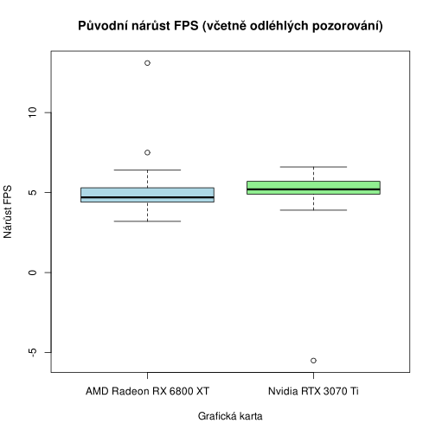
Obr. 1: Vícenásobný krabicový graf pro původní data
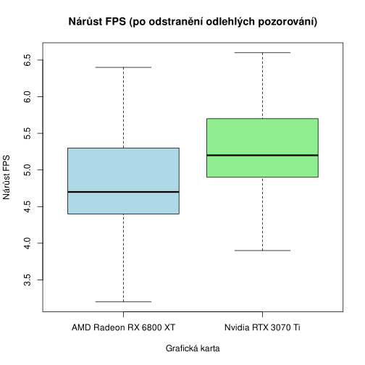
Obr. 2: Vícenásobný krabicový graf pro data bez odlehlých pozorování

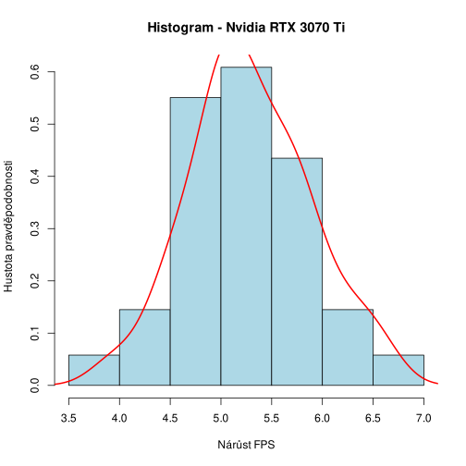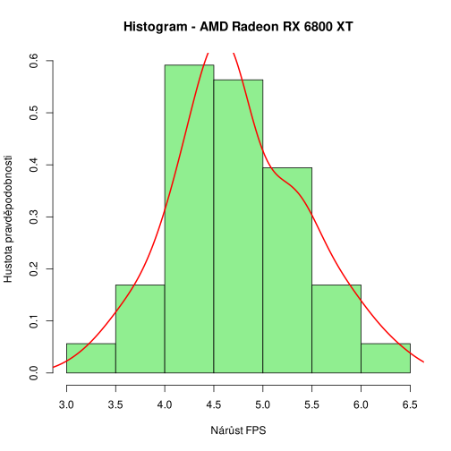
Obr. 3: Histogramy s obálkou pro grafické karty NVIDIA RTX 3070 Ti a AMD Radeon RX 6800 XT

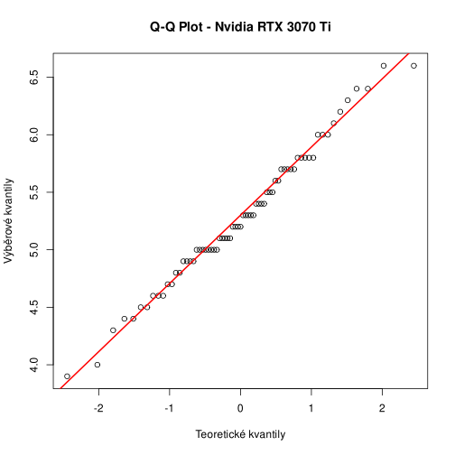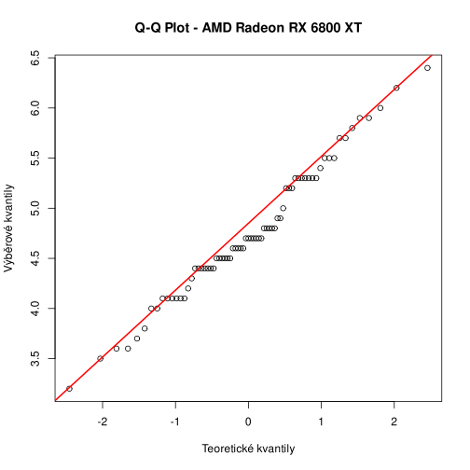
Obr. 4: Q-Q grafy pro grafické karty NVIDIA RTX 3070 Ti a AMD Radeon RX 6800 XT

Úkol 3S
Vizualizace srovnání nárůstů výkonnostních skóre (FPS) po aplikaci 1.5 patche ve hře "Cyberpunk 2077" pro všechny analyzované grafické karty

